Объединение «Студия ИЗО и дизайна» МБУДО ЦВР Авиастроительного района
ПДО: Зарипова Ильсияр Ильдаровна
Дата: 7 апреля 2020
Тема: «Техники и приёмы оформления открытки»
Цель: Научить изготавливать открытки в разных техниках
Задачи:
- развивать творческое мышление;
- освоить приемы работы с материалами различной фактуры и качества;
- научить правильно использовать аксессуары для оформления.

Инструменты и материалы:
карандаш, линейка, цветная бумага, ножницы, клей
Ход занятия:

- Теоретическая часть.

Открытка – универсальный подарок и самый простой способ выразить свое внимание. Для любого случая, по любому поводу, а также без повода – можно подобрать интересную и необычную открытку, которая будет отражать ваше отношение к тому или иному человеку или событию.

Красивые открытки — это те, которые дарятся с душой, а вещь, изготовленная собственноручно, это самый лучший подарок.

Открытка - это яркая, живописная картинка, призванная улучшить настроение того человека, которому она предназначена. Это могут быть настоящие произведения искусства, либо просто что-нибудь веселое и "прикольное". Открытка несет в себе скрытый отпечаток эпохи, рассказывает через столетия о вкусах, пристрастиях, технологиях изготовления. Когда появилась первая открытка или, как говорили раньше, открытое письмо, сказать трудно.

Самая ранняя поздравительная карточка, которую хранит Британский музей в Лондоне, датирована XV веком. Она посвящена празднику св. Валентина. Ее создание приписывают герцогу Орлеанскому. Для оформления карточек использовались разнообразные и порой неожиданные материалы: сушеные цветы, кожа, резина, бархат, шелк, бисер. В 1795 году была выпущена серия рождественских открыток, исполненная по рисункам английского художника Уильяма Добсона.

В России открытые письма были введены в обращение с 1 января 1872 года. Российские открытки были разного цвета. Самые ранние — серовато-белые. На открытках того времени изображались достопримечательности Москвы. Российские открытки по качеству не уступали привезенным из-за рубежа. В создании открыток принимали участие известные художники, так что некоторые открытки можно было даже считать произведением искусства. Массовый выпуск открыток начался в 50-х годах XX века. Иллюстраторы радовали людей изображениями кремлевских башен, счастливых детей, героев сказок.

В современное время существует целый ряд открыток. Статистика показывает, что в России производят 400 миллионов открыток в год. Поздравительные открытки по своему формату, конструкции и отделке очень разнообразны. Открытки небольшого формата, мини или как их часто называют “малявки”, имеют размер примерно 40*60 мм. Что касается больших, то они могут достигать формата А2. В производстве стали часто использовать такие дизайнерские материалы, как фольга, калька, тонированная и тисненая бумагу. Яркий и эмоциональный дизайн открытки, зачастую очень важен для рекламного успеха. Все старания могут оказаться напрасны, если дизайн не будет привлекать к себе внимание людей.

Первое упоминание об открытках датируется около 500 лет до нашей эры. В те годы открытки представляли собой листы папируса, которые расценивались египетскими и китайскими культурами, как послание благосостояния и доброжелательности. Несомненно, что эти открытки были сделаны вручную. С появлением печатных поздравительных открыток, об открытках, изготовленных вручную, надолго забыли. Открытка ручной работы – открытка, изготовленная своими руками, руками народных мастеров, с использованием декоративных элементов и натуральных материалов.

- Практическая часть.

Сегодня мы рассмотрим пример изготовления открытки из цветной бумаги.

Для данной открытки нам понадобятся следующие материалы:
- плотная голубая или бирюзовая двусторонняя бумага;
-ножницы;
-линейка;
-простой карандаш;
-плотная белая бумага;
-цветная бумага с рисунками и узорами и клей‑карандаш.
1. Вырезаем из голубой или бирюзовой бумаги прямоугольник размером 15 х 11 см. Сгибаем его поперёк пополам. Из белого листа вырезаем прямоугольник размером 14 х 10 см.

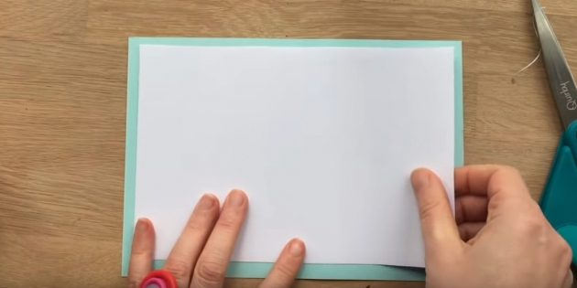

2. Складываем белую деталь поперёк пополам. Со стороны сгиба делаем четыре надреза на равном расстоянии друг от друга. Два первых (в нижней части бумаги) должны быть одинаковыми. Третий — примерно на 1 см короче, а четвёртый — ещё немного меньше по длине.

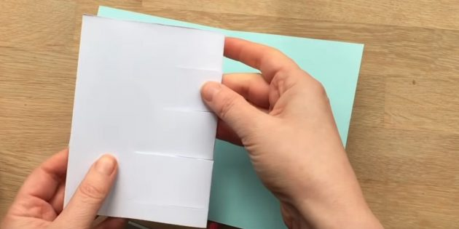

3. Складываем разрезанные детали так, как показано на фото.

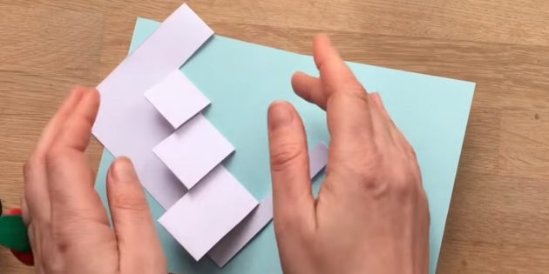

4. Разворачиваем полосы и раскрываем бумагу. Сгибаем разрезанные детали внутрь по намеченным сгибам.

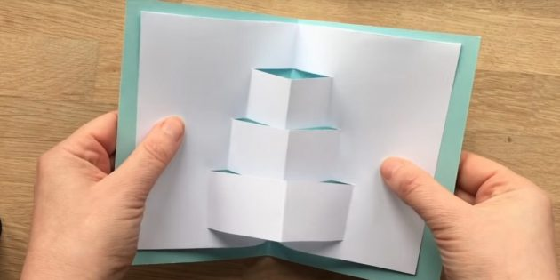

5. Вырезаем из цветной бумаги три прямоугольника по размерам слоёв будущего торта. Высотой они должны быть совсем немного больше белых полос. Сгибаем их пополам и приклеиваем к листу.

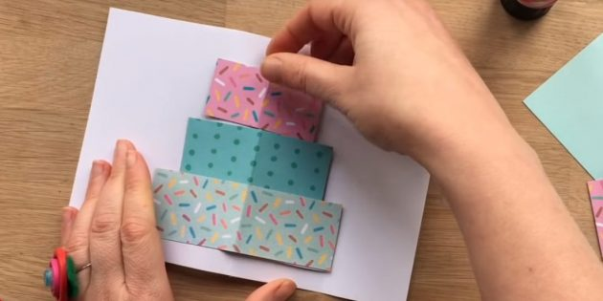

6. Снова сгибаем и разгибаем белый лист, чтобы линии на торте были видны более отчётливо. Из яркой бумаги вырезаем несколько свечек в виде маленьких прямоугольников, а из жёлтой — столько же фигурок‑капелек. Приклеиваем капельки к свечкам, а их — к торту.

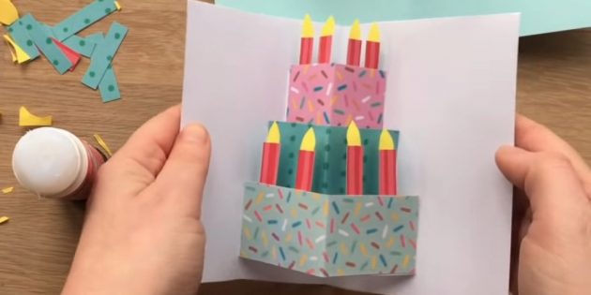

7. Смазываем клеем белую бумагу с обратной стороны и прикрепляем её к голубой основе. Открытку можно подписать рядом с тортом или снаружи.

- Подведение итогов.
Техника безопасности по окончании работы:
- убрать свое рабочее место;
- сложить использованные материалы;
- аккуратно сложить свою работу.

- Проверка и оценка выполненной работы
Фотографии выполненных изделий можно прислать на электронный адрес педагога ilsyar.zaripowa@yandex.ru (Зарипова Ильсияр Ильдаровна)

